GESTURI, CUVINTE ȘI SIMBOLURI ÎN SFÂNTA LITURGHIE
ThDr. Jozef Haľko, PhD

- Clopotul ne cheamă la sfânta liturghie
Dragi frați și surori, odată cu această zi începe ciclul de discursuri în care vom depune efort să ne apropiem gesturile, cuvintele și simbolurile sfintei liturghii. De aceea, pentru a reuși să trăim tot mai mult și mai profund să reușim să trăim conștienți, cu bucurie, liberi și cu dragoste sfânta liturghie. Întotdeauna și de bază ca ceva care este întâlnirea la cote cele mai înalte cu Isus Cristos, în euharistie și în cuvântul său.
Înainte de a intra în liturghia propriu-zisă, azi vom vorbi despre ceea ce premerge sfânta liturghie. Ceea ce semnalizează, că se apropie începutul sfintei liturghii.
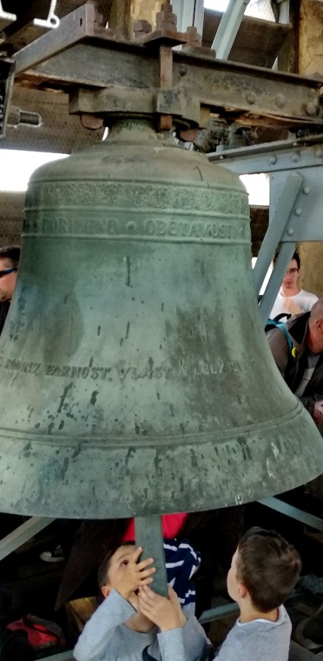
Trăim în epoca semnalelor. Prin variate sunete suntem atenționați de telefonul mobil că am primit SMS sau e-mail, alt sunet ne avertizează, când ne sună cineva. În acest caz putem să avem pe mobil și alte semnale atunci când sunăm o rudă, un apropiat sau pe cineva străin. Pe lângă aceste semnale parcă ar lipsi cel mai important, frumosul sunet al clopotelor atât de important în relațiile interumane, dintre oameni. Clopotul este simbol, nu numai o curiozitate tehnică, pentru că emană un sunet atât de splendid. Deseori se auzea la mari depărtări, fără să privim la amplasarea și mișcarea lor.
Ceea ce ar putea să ne intereseze la clopot, pentru prima dată este mantia exterioară și inima. Aceasta este pendula, care în interiorul clopotului, la atingerea mantiei generează acel minunat sunet al clopotului, care ne cheamă la sfânta liturghie. Într-un anumit sens, clopotul este simbolul omului. Omul, într-un anumit fel activează în afara lui și acesta este acea suprafață. Dar omul la fel ca și clopotul are inimă. Abia când se trezește inima în om, iubitoare și plină de bunătate și se unește cu acea mantie, îl atinge atunci om, omul într-un sens al cuvântului este un asemenea clopot.
Când inima umană se pătrunde cu acțiunea exterioară omului, reiese din aceasta mărturia, care cheamă de asemenea oamenii la prezența lui Dumnezeu. Isus în evanghelie, în diferite parabole și în mod repetat spune ascultătorilor săi, să conștientizeze prezența împărăției lui Dumnezeu.
Remarcați ornarea bisericilor, ce este în ele, unde este cuvântul veșnic, că este un altar acolo, icoanele sfinților. În esență, fiecare sfântă liturghie și spațiul bisericii însăși, în care ne cheamă clopotul este cerul pe pământ, este împărăția cerească în mijlocul nostru.
Clopotul de aceea ne adună, pentru că biserica în felul ei este curățătoria mediului său. În împrejurări normale curățătoria este ceva, ce generează, faptul că acolo vine apa impurificată și iese apă curățată. Biserica, în sensul spiritual al cuvântului, acolo unde clopotul ne adună în mod regulat la sfânta liturghie, este și el o asemenea stație de epurare. Fiecare dintre noi ar trebui să iasă din biserică măcar un pic purificat, mai profund, mai pătruns, mai deschis pentru iubirea lui Dumnezeu.
În afara de aceasta, clopotul este cel care ne cheamă la sfânta liturghie și prin simbolul insistenței lui Dumnezeu și respectul lui Dumnezeu, față de libertatea omului. Clopotul îl aude fiecare și fiecare poate să conștientizeze, că se apropie începutul sfintei liturghii. Trebuie să participăm la ea. Dar clopotul nu forțează pe nimeni și fiecare ia o hotărâre liberă. Porunca: adu-ți aminte omule să sfințești ziua de sărbătoare este valabilă în continuare.
Deci, clopotul este simbolul, de unirea, a ceea ce este exterior și interior. La fel cum interiorul, în mod corect atinge și pătrunde mantia exterioară a clopotului, este sunetul, care cheamă la trăirea împărăției lui Dumnezeu și în același timp este instrumentul universal pentru toți cei care aud, să vină să se roage, să vină în comunitate.
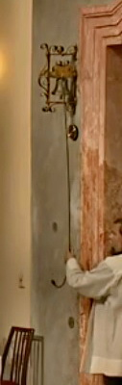
Am putea desigur să spunem că fiecare om sfânt în istoria Bisericii a fost un asemenea clopot. Că inima umplută de iubirea care atingea și pătrundea în mediul exterior a fost întotdeauna martorul, care i-a inspirat pe oameni să trăiască în împărăția lui Dumnezeu, și în final să vină la sanctuar.
Astăzi ne aducem aminte de marele educator al tineretului, învățător și pedagog, sfântul Ioan Bosco, fondatorul comunității salezienilor. El a fost un asemenea mare clopot al secolului 19, care a generat, că mulți oameni tineri pierduți, care nu veneau la biserică, care nici nu au trăit iubirea propriei familii, ca acești oameni tineri să vină la biserică, pentru a-l găsi acolo pe Domnul Isus.
Meditând despre clopote suntem cu toții invitați să fim clopotele mediului nostru. Dacă inima și exteriorul sunt în consens, vor depune mărturie, care îi va inspira pe alții să vină la biserică și să trăiască prezența lui Dumnezeu.
În afara clopotului mare, care ne adună la sfânta liturghie, în fiecare biserică există și un clopoțel mai mic, care ne anunță începutul sfintei liturghii. Când la început sună clopoțelul, organistul știe că trebuie să înceapă să cânte și cu toții știm că începe sfânta liturghie. Înainte, aceasta nu a existat, a fost o recomandare pentru crearea liniștii și pentru pregătire. Odată cu sunetul acestui clopoțel bisericesc, de regulă așezat lângă sacristie, începe sfânta liturghie și noi suntem invitați să ne concentrăm la tot ceea ce urmează după aceasta. Și cel mai mic clopoțel se folosește, când sfânta liturghie ajunge la apogeu, prin transformarea euharistică.
Astfel, întotdeauna anunță ceva foarte important. Clopotul mare ne invită, clopotul mai mic și clopoțelul cel mai mic semnalizează apogeul sfintei liturghii, când se realizează jertfa Domnului
Ce se derulează după sunetul clopoțelului de lângă sacristie, vom vorbi data viitoare.
De la sursă 31,01.2020
https://www.tvlux.sk/archiv/play/zvon-zvolava-na-svatu-omsu
Cu acordul și binecuvântarea predicatorului Mons. Josef Haľko
În articolul următor din duminica 08.05.2021 vă vom transmite și o scurtă biografie, a Monseniorului Josef Haľko, episcop auxiliar la Arhidieceza din Bratislava, Republica Slovacă.

